Curriculum

Alberto Zumaya Maya

Coordinador de Gobierno Electrónico
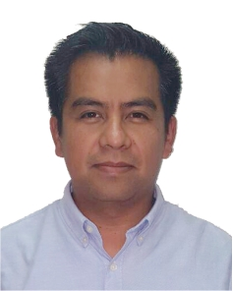

Nivel máximo de estudios | Técnico en Informática
Áreas de conocimiento | Paquetería: Windows 95, 98 XP, Vista Linux Fedora, Ubuntu Diseño: Corel Draw, Photo Paint, Painter, Adobe Photoshop, Illustrator, Dreamweaber, Flash, Fireworks Office Word, Excel, Power Point, Publisser, Access.
Experiencia laboral
Periodo | de junio/2017 a actual
Institución | Delegación Álvaro Obregón
Cargo | Coordinador de Gobierno Electrónico
Periodo | de julio/2015 a junio/2017
Institución | Delegación Álvaro Obregón
Cargo | JUD de Informática
Periodo | de marzo/2014 a febrero/2015
Institución | Delegación Álvaro Obregón
Cargo | J.U.D. de Página de Internet

